Рекомендации по использованию 3D-принтеров в образовательном процессе в учреждениях общего среднего образования Республики Беларусь

- Общие положения. Принцип работы. Технические характеристики.
В соответствии с постановлением Министерства образования Республики Беларусь от 12.06.2014 № 75 (в редакции постановления Министерства образования от 16.10.2018 № 105) 3D-принтер включен в Перечень мебели, инвентаря и средств обучения, необходимых для организации образовательного процесса учреждениями образования, реализующими образовательные программы общего среднего образования, и относится к оборудованию общего назначения.
3D-принтер – это оборудование, с помощью которого можно создавать реальные объемные физические изделия, используя 3D-модель. Печать на 3D-принтере подразумевает построение реального изделия по разработанному макету компьютерной трехмерной модели. Элементы, из которых состоит 3D-принтер, представлены на рисунке 1.
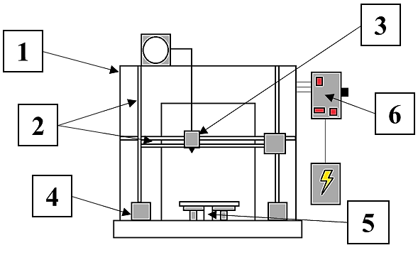

Рисунок 1 – Схема 3D-принтера и его основных компонентов: 1) корпус; 2) направляющие; 3) печатающая головка (экструдер); 4) шаговые двигатели;
5) рабочий стол; 6) электроника.
Существуют различные технологии печати с помощью 3D-принтера. К наиболее известным можно отнести моделирование методом наплавления, робокастинг, лазерная стериолитография. В соответствии с рекомендациями Главного информационно-аналитического центра Министерства образования Республики Беларусь (далее – ГИАЦ Минобразования) в учреждениях общего среднего образования рекомендуется использовать 3D-принтеры, работающие по технологии послойного наплавления FDM (англ. fused deposition modeling).
FDM – технология создания трехмерных объектов за счет последовательного нанесения слоев материала, повторяющих контуры цифровой модели. Как правило, в качестве материалов для печати выступают термопластики, поставляемые в виде катушек ниток или прутков.
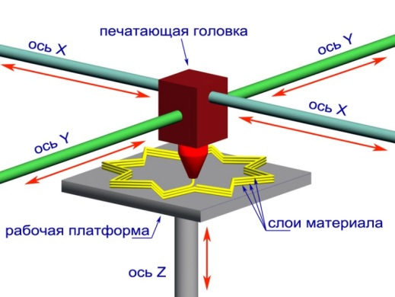
Принцип работы 3D-принтера следующий:
- нить пластика поступает в печатающую головку 3D-принтера (экструдер, от extrude – выдавить), в ней он разогревается до жидкого состояния и выдавливается через сопло экструдера;
- шаговые двигатели перемещают рабочий стол 3D-принтера в двух направлениях (по длине и ширине) или сам экструдер;
- пластик попадает на рабочий стол и застывает слой за слоем, снизу вверх;
- процесс повторяется, пока не получится готовый 3D-объект.
Перед началом 3D-печати на персональном компьютере с помощью системы автоматизированного проектирования (CAD-программ, например, Компас-3D, AutoCAD, SolidWorks Corporation, Tinkercad) разрабатывается модель будущего объекта. Затем модель подвергается слайсингу (нарезание на слои).
 | 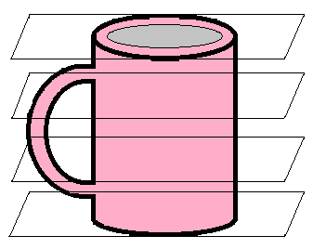 | 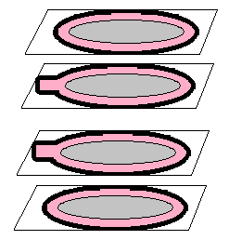
а | б | в

Рисунок 2 – Пример слайсинга модели будущего объекта: а) будущий объект; б) разделение на слои; в) проекция объекта на каждом слое.

Технические характеристики 3D-принтеров, которые в соответствии с рекомендациями ГИАЦ Минобразования могут быть использованы в учреждениях общего среднего образования Республики Беларусь, представлены в таблице 1.

№ п/п | Наименование технических характеристик | Значение технических характеристик
1 | Технология печати | FDM (метод послойного наплавления)
2 | Корпус | Закрытый
3 | Количество экструдеров | 1
4 | Минимальная толщина слоя | Не более 100 мкм (рекомендовано 50 мкм)
5 | Диаметр нити | Не более 1,75 мм
6 | Диаметр сопла | Не более 0,4 мм
7 | Скорость печати | Не менее 90 мм/сек
8 | Поддерживаемые материалы | Пластик (PLA)
9 | Максимальная зона области печати | Не менее 150х150х150 мм
10 | Интерфейсы | USB, microSD/SD-карта
11 | Возможность паузы при печати | Да
12 | Совместимость с операционной системой Windows | Да
13 | Наличие базового программного обеспечения | Да
Таблица 1 – Технические характеристики 3D-принтера для учреждений общего среднего образования

- Особенности использования 3D-принтера в образовательном процессе.
3D-принтер можно использовать в образовательном процессе для обучения программированию, стерео моделированию, проектированию при изучении учебных предметов «Трудовое обучение. Технический труд», «Черчение», «Информатика», «Математика».
- Варианты использования 3D-принтера на уроках по учебному предмету «Трудовое обучение. Технический труд»:
– при изучении темы «Графическая документация» (V–VI класс) целесообразно продемонстрировать учащимся выполнение чертежа изделия (например, куба) не только от руки, но и с помощью CAD-программ с последующей демонстрацией результата в виде реального объемного объекта;
– при изучении понятия «масштаб» (V класс) для лучшего усвоения учебного материала рекомендуется напечатать на 3D-принтере три объекта (например, кубик в разных масштабах: в масштабе 1:1, в масштабе увеличения 2:1 и в масштабе уменьшения 1:2);
– при изучении понятия «развертка» (VI класс) целесообразно напечатать на 3D-принтере развертки различных предметов для лучшего понимания принципа развертывания предмета в пространстве;
– при изучении темы «Разметка заготовок» (V–IX класс) учитель может использовать заранее подготовленные и напечатанные на 3D-принтере шаблоны и трафареты, по которым учащиеся будут выполнять разметку реальных объектов;
– при выполнении точения древесины (цилиндрических или фасонных поверхностей) на токарном станке в VIII, IX классе можно распределить работу учащихся следующим образом: часть учащихся вытачивают деталь на станке (например, ручки для напильников), остальные учащиеся выполняют спроектированную модель ручки для напильника на 3D-принтере;
– при отработке технологических операций с тонколистовым металлом в VI классе можно предложить учащимся самостоятельно разработать форму брелока с последующим его изготовлением из тонколистового металла, а наиболее интересные и оригинальные эскизы можно распечатать на 3D-принтере;
– при изучении в V классе темы «Пиление древесины лобзиком» можно предложить учащимся выполнить изделие, комбинируя различные материалы, например, изготовить шкатулку из листового материала, используя лобзик, а крышку для нее напечатать на 3D-принтере;
– при изучении темы «Сборка деталей из древесины на клее» (V класс) можно напечатать на 3D-принтере специальные зажимы для фиксации склеиваемых деталей изделия, конструкцию которых предложить разработать учащимся самостоятельно;
– при изучении темы «Шлифование изделий» (V–IX класс) можно предложить учащимся разработать эргономичную шлифовальную колодку с последующей печатью на 3D-принтере;
– при работе с листовым металлом (VII–VIII класс) учащиеся могут изготовить ключ для лобзика, а на 3D-принтере можно напечатать ручку для этого ключа;
– при изучении в V классе темы «Гибка проволоки» учащиеся могут разработать и напечатать на 3D-принтере оригинальные оправки и шаблоны для гибки проволоки;
– при изучении раздела «Ремонтные работы в быту» и темы «Ремонт мебельных соединений» (V–VIII класс) можно предложить учащимся разработать и напечатать на 3D-принтере мебельные уголки, стяжки или клинья для последующего ремонта школьной мебели, а при изучении темы «Ремонт инструмента» – изготовить, например, специальные гайки, винты, зажимы, защитные губки для слесарных тисков, гайки-барашки для ремонта лобзика или ножовки по металлу. При изучении темы «Простейший ремонт санитарно-технического оборудования» для ремонта смесителя очень часто требуется цветные заглушки для обозначения горячей и холодной воды, которые можно напечатать на 3D-принтере;
Кроме того, 3D-принтер можно использовать для реализации вариативного компонента учебной программы, например, для знакомства с онлайн сервисом Tinkercad (tinkercad.com), который позволяет создавать 3D-модели и выводить их на печать на 3D-принтере.
3D-принтер также целесообразно использовать учителю для подготовки к учебным занятиям (для подготовки шаблонов, макетов, кондукторов, раздаточного материала в виде образцов объектов труда и т.д.).
- Варианты использования 3D-принтера на уроках по учебному предмету «Черчение» (X класс):
- при изучении темы «Прямоугольное проецирование» рекомендуется выполнять с помощью 3D-принтера разработку и изготовление полнотелых деталей различной формы для выполнения практических работ на проецирование на две-, три плоскости проекций;
- при изучении тем «Проекции геометрических тел: многогранников и тел вращения», «Вырезы и срезы на геометрических телах» можно предложить учащимся спроектировать и изготовить объемные полнотелые геометрические тела в качестве моделей для проецирования;
- при изучении тем «Сечения», «Разрезы», «Эскизы деталей сборочных единиц» можно осуществлять проектирование и моделирование валов, осей; деталей, имеющих отверстия, вырезы и срезы для выполнения по ним чертежей;
- при изучении темы «Применение компьютерных технологий при выполнении чертежей» рекомендуется практически осваивать программы для 3D-моделирования технических объектов.
Кроме того, данное устройство может применяться учителем для подготовки раздаточного дидактического материала в виде моделей и деталей для выполнения практических и графических работ, предусмотренных учебной программой.
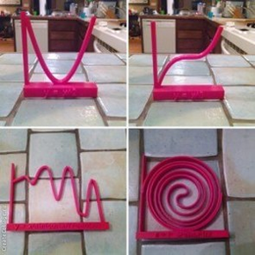
- Варианты использования 3D-принтера на уроках по учебному предмету «Математика».
Изготовленные на 3D-принтере модели можно использовать для наглядной демонстрации графиков (от простой параболы до сложной архимедовой спирали) при изучении таких тем, как «Квадратичная функция и ее свойства» (VIII класс), «Функция числового аргумента. Область определения, множество значений. Способы задания функции» (IX класс).
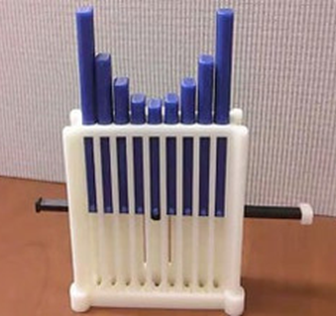
На 3D-принтере можно печатать не только статичные математические графики функций, но и интерактивные модели, например, подвижный график параболы, который позволяет наглядно понять геометрический смысл коэффициента b в квадратном уравнении.
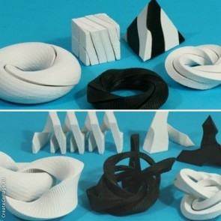
При изучении тем «Сечение многогранников плоскостью» (X класс), «Многогранники» (XI класс), «Тела вращения» (XI класс), используя распечатанные на 3D-принтере объемные пазлы (составные части), можно преобразовывать в цельную фигуру, получив при этом не только отличный когнитивный эффект, но и открыть для себя творческую сторону математики.
- Варианты использования 3D-принтера на уроках по учебному предмету «Информатика».
Внедрение современных 3D-технологий помогает учащимся лучше понимать учебный материал таких тем учебного предмета, как «Компьютерные информационные модели» (IX класс), «Компьютер как универсальное устройство обработки информации» (X класс). Создавая макет или тестовую деталь, учащийся моделирует ее на компьютере в CAD-программе, а через определенный промежуток времени может получить макет и наглядно оценить качество выполнения задания.

Отметим, что 3D-принтер можно использовать как ТСО при организации образовательного процесса при реализации программ дополнительного образования детей и молодежи следующих профилей:
«Технический профиль» (образовательные области «Техническое конструирование», «Техническое моделирование»);
«Естественно-математический профиль» (образовательные области «Информатика», «Робототехника»);
«Художественный профиль» (образовательная область «Изобразительное искусство»).
- Правила безопасности при работе с 3D-принтером.
3D-принтер – это электроприбор, работающий от сети переменного тока 220 В, при его эксплуатации необходимо соблюдать правила безопасного обращения с электроприборами.
Перед началом работы на 3D-принтере необходимо:
визуально осмотреть прибор на предмет наличия дефектов;
проверить состояние сетевого кабеля и вилки;
убедиться в наличии вентиляции в помещении, температура в помещении должна быть 22–25°С;
убедиться в наличии средств индивидуальной защиты: очков (защита должна быть со всех сторон), респиратора, перчаток.
Во время работы на 3D-принтере нельзя:
переносить прибор с места на место;
снимать средства индивидуальной защиты, принимать пищу или пить напитки;
оставлять включенный прибор без присмотра;
помещать посторонние предметы на рабочий стол 3D-принтера;
снимать корпус 3D-принтера;
работать на 3D-принтере непрерывно более 6 часов.
Во время работы необходимо следить за тем, чтобы не произошло наматывание одежды, волос работающего на катушку с пластиком или подвижные детали 3D-принтера.
После работы на 3D-принтере необходимо:
выключить 3D-принтер, отключить от электросети;
после остывания снять и протереть рабочий стол, затем поместить его обратно;
убрать с рабочего места обрезки пластика;
проветрить помещение.
Работа данного электроприбора связана с нагреванием отдельных его элементов (рабочий стол, экструдер), поэтому нельзя дотрагиваться до этих элементов при работе 3D-принтера. Из экструдера расплавленный пластик подается на рабочий стол, в связи с чем нельзя дотрагиваться до объекта, воспроизводимого с помощью 3D-печати.
Нельзя использовать ABS-пластик в качестве расходного материала, так как он имеет высокую степень усадки при охлаждении и выделяет ядовитые пары при печати (нагреве).

